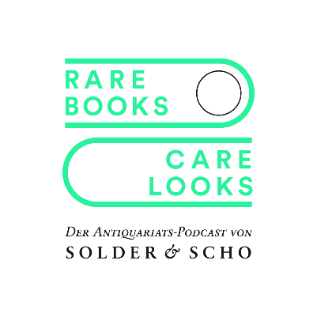
RARE BOOKS CARE LOOKS – Der neue Antiquariatspodcast.
3. Folge: Annette Freiin von Droste-Hülshoff: Gedichte.

Die dritte Folge des literarisch-antiquarischen Podcasts RARE BOOKS CARE LOOKS der Berliner Schriftstellerin Sabine Scho und des Münsteraner Antiquars Michael Solder geht am 21. Mai online.
„Reiner Plunder“, „unverständlich“, „confus“, „mehr beschreibend als denkend“: So verriss man 1838 Annette Freiin von Droste-Hülshoffs Gedichte in Adelskreisen. 1844 jedoch veröffentlicht der Verlag Cotta selbstbewusst eine schöne und kostspielige Ausgabe der Gedichte Droste-Hülshoffs im eigenen Verlagseinband, blaugrün changierend mit geprägten Deckelvignetten und Rückentitel in Ganzleinen. Solder und Scho besprechen diese wertvolle Ausgabe in der 3. Folge ihres Podcasts und reflektieren unter anderem, wie sich in der Aufmachung der 575-seitigen Lyrikschwarte die steigende Wertschätzung für die bereits 47-jährige westfälische Autorin spiegelt.
RARE BOOKS CARE LOOKS ist eine Produktion der GWK-Gesellschaft für Westfälische Kulturarbeit in Zusammenarbeit mit dem LWL-Medienzen-trum für Westfalen.
Der Podcast wird unterstützt von der Kulturstiftung der Sparkasse Münster und dem Kulturamt der Stadt Münster. Die 3. Folge ist ab dem 21. Mai auf www.rarebooks-carelooks.de und auf Spotify, Soundcloud etc. abrufbar.

Pressekontakt
Karina Leckelt
GWK-Gesellschaft für Westfälische Kulturarbeit
Tel: 0251 591-3041
Mail: karina.leckelt@lwl.org
www.gwk-online.de

